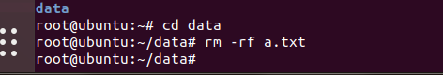

sudo rm -rf  + 要删除的文件    进行删除